**2021年成都市中学物理**

**教育教学研究优秀论文评选**

题目： 初中物理电学实验操作考试中的问题与改进

作者： 刘绪颖

单位： 双流区东升第二初级中学

**【内容摘要】** 为响应教育部关于“学生实践能力培养”的指示精神，创新初中物理实验课程考试方法，推进初中物理实验教学改革与发展，着眼于破解实验考核、实验评价难题，本文以成都市初中物理电学部分实验操作考试为例，从初中物理实验操作考试的试题内容、器材配备以及评价标准三个方面详细分析了存在的问题，并且提出解决问题的一些改进方法和建议，希望对初中物理实验操作考试的改革带来帮助，提供参考价值。

【2021年成都市物理优秀论文评选】

**初中物理电学实验操作考试中的问题与改进**

**摘要：**为响应教育部关于“学生实践能力培养”的指示精神，创新初中物理实验课程考试方法，推进初中物理实验教学改革与发展，着眼于破解实验考核、实验评价难题，本文以成都市初中物理电学部分实验操作考试为例，从初中物理实验操作考试的试题内容、器材配备以及评价标准三个方面详细分析了存在的问题，并且提出解决问题的一些改进方法和建议，希望对初中物理实验操作考试的改革带来帮助，提供参考价值。

**关键词：**实验操作；初中物理；考试

物理是一门以实验为基础的学科，并且学科内具有着严密的逻辑体系。做实验是学好物理必要的一种有效手段，动手实验不仅可以帮助学生更好的理解自然规律，还可以培养学生的动手探究能力，也可以使学生的自学能力以及创新能力得到训练和提高。然而，在当下的初中物理实验操作考试的中并没有充分考查出学生的这些能力。目前，初中实验操作考试要求的层次低、考试区分度小，绝大部分学生都能得到满分，学生通过讲实验、背实验来应付考试的现象较为严重，而实验操作考试真正的实际作用并未显现出来[1]。下面我们就以初中物理电学实验为例，从实验操作考试的试题内容、器材配备以及评价标准这三个方面存在的问题分别加以分析，并且提出解决问题的一些改进方法和建议。

1. **试题内容**

1.问题分析：

从试题的命制上来说，成都市每年初中物理实验操作考试内容是将“教科版”教材中66个探究实验中的10个实验作为考题，学生随机抽取1个实验按要求完成实验操作。如表1-1统计，近五年所选实验操作考试的10个实验内容几乎没有变化。熟知这一规律，教师通常在考试前一周左右有意识的对学生进行一些针对实验操作的紧急训练。对于学习基础扎实的同学按实验要求实际操作练习一遍基本都可以顺利过关；而对于学习基础不扎实的同学也大都可以通过熟记试题步骤想动作、背数据、记结论等方法蒙混过关。

表1 近五年成都市初中物理毕业实验操作考试实验统计

|  |  |  |  |  |  |
| --- | --- | --- | --- | --- | --- |
| 实验 | 2017 | 2018 | 2019 | 2020 | 2021 |
| 1 | 测定平均速度 | 测定平均速度 | 测定平均速度 | 测定平均速度 | 测定平均速度 |
| 2 | 用天平和量筒测定固体的密度 | 用天平和量筒测定固体的密度 | 用天平和量筒测定固体的密度 | 用天平和量筒测定固体的密度 | 用天平和量筒测定固体的密度 |
| 3 | 探究影响滑动摩擦力大小的因素 | 探究影响滑动摩擦力大小的因素 | 探究影响滑动摩擦力大小的因素 | 探究影响滑动摩擦力大小的因素 | 探究影响滑动摩擦力大小的因素 |
| 4 | 探究杠杆的平衡条件 | 探究杠杆的平衡条件 | 探究杠杆的平衡条件 | 探究重力的大小与质量的关系 | 探究重力的大小与质量的关系 |
| 5 | 探究凸透镜的成像特点 | 探究凸透镜的成像特点 | 探究凸透镜的成像特点 | 探究凸透镜的成像特点 | 探究凸透镜的成像特点 |
| 6 | 用温度计测量水的温度 | 用温度计测量水的温度 | 用温度计测量水的温度 | 用温度计测量水的温度 | 用温度计测量水的温度 |
| 7 | 探究串联电路电压的规律 | 探究串联电路电压的规律 | 探究串联电路电压的规律 | 探究串联电路电压的规律 | 探究串联电路电压的规律 |
| 8 | 用电压表和电流表测量电阻 | 用电压表和电流表测量电阻 | 用电压表和电流表测量电阻 | 用电压表和电流表测量电阻 | 用电压表和电流表测量电阻 |
| 9 | 测定小灯泡的功率 | 测定小灯泡的功率 | 测定小灯泡的功率 | 测定小灯泡的功率 | 测定小灯泡的功率 |
| 10 | 研究电磁铁 | 研究电磁铁 | 研究电磁铁 | 研究电磁铁 | 研究电磁铁 |

从试题的内容上来说，我市初中物理实验操作考试中选择测定类和验证类的实验较多，且实验内容设计的难度也很小。另外，物理实验试题结构大致都是由实验目的、实验器材、实验步骤和实验记录四部分组成。由于实验内容每年变动不大，对于学生而言，考试时实验目的几乎可以不看，实验器材也都摆好在操作台上浏览一下即可，学生参照实验步骤和要求的每一步做什么，“依葫芦画瓢”动手操作即可，整个实验操作过程中也就在最后的实验记录时需要学生读数和简单的总结归纳。很显然，这样的实验操作考试既没有考察到学生的探究能力，更没有达到训练和提高学生创新能力的目的。

2.改进建议：

物理是一门以实验为基础的学科，实验操作有助于学生去理解和发现生活中的物理规律，它对学生学好物理的作用不言而喻。实验操作考试必须能够检测出学生实践探究能力，为学生毕业评定和升学选拔提供依据。从试题命制上来讲，实验操作性考试可以朝着中考试题的命制看齐，力争原创，避免陈题，使不同实验操作水平的学生都能展示出相应的能力。从试题内容上讲，既然操作的实验是教材的探究性实验，那必然要考察出学生的探究能力。实验探究的过程有七个基本环节：提出问题，提出猜想与假设，设计实验与制定计划，进行实验与收集数据，分析与论证，讨论与交流，评估。基于考试性质，除有些环节不便实施外，现有的实验操作考试模式突出考察到的是学生进行实验与收集数据这一环节，而考察设计实验与制定计划环节更能体现出学生的探究与创新。例如，我们可以在探究串联电路电压规律的实验中，在给定实验器材的条件下，要求学生自行完成设计电路；在测量小灯泡的电功率的试验中，在给定实验要求的条件，要求学生自行设计表格收集数据。图1是2021年成都市实验操作考试中实验8的原试题内容和笔者改进后的试题内容。

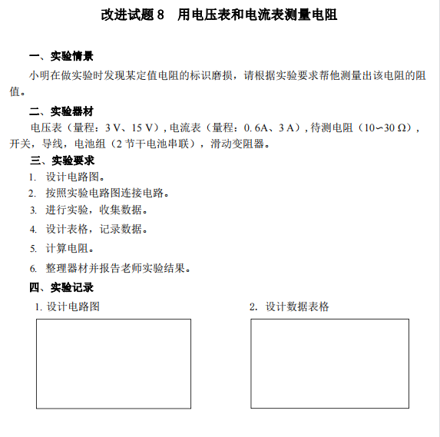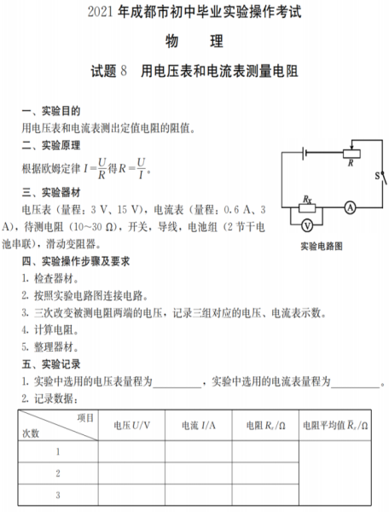



图1 2021年成都初中物理毕业实验操作考试试题8及改进试题8

1. **器材准备**

1.问题分析：

这里重点谈论实验操作考试中电学实验的器材问题。电学实验常用到的器材有电池、开关、导线、灯泡、滑动变阻器等等，而这些器材往往有多种型号和规格，比如导线有插孔式和鳄鱼夹式的，开关有铡刀式和旋钮式的，电池盒有插排式的和夹柱式的等等。实验操作考试所用的器材一般由当天考试所在的学校配备，并没有在全市统一，考生很有可能因为不熟悉实验器材而影响操作发挥。

另外，我市每年的初中物理实验考试的10个实验中有4个是电学实验，而电学实验的主要考察点在电路连接的动手操作以及后续根据电路的数据分析、计算等。但由于各考点考生均比较多，加上考试时间安排紧凑，如果全部从最基本的连接电路开始，相比其他实验就时间太久，造成学生心理压力较大。所以现状是上一组考试结束整理器材时考生只需断开开关，下一组抽到该实验的考生实验操作时所需要的就只要闭合开关即可读数，如此一来，抽到电学实验的这部分考生都免去了连接电路这一步骤，弱化了考察学生动手能力的这一环节。

2.改进建议：

相较其他知识版块的内容，电学知识本身就比较抽象，学生对看不见摸不得的抽象内容往往有一些莫名的畏惧心理，所以要想办法要突破学生的心理障碍。学生学习电学知识可以依靠电学实验来辅助，电学实验是电学知识教学的媒介、强化重点突破难点的手段。然而，老师的演示实验无法顾及到所有同学的掌握程度，更不可能达到学生亲自上手实验的效果，即使是分组实验，实验课堂也无法保证给所有每位同学留足动手实验以及思考的时间。因此，笔者建议学校可以通过多方努力为每个九年级的同学配备自己的电学实验箱。有了电学实验箱，学生可以随时进行实验操作，即大大增强了对学习的兴趣，又更好地理解了课堂上抽象难懂的电学知识，还促进了学生通过实验探索更多的课外知识。在实验操作考试中，可以允许学生自备实验器材。学生用到自己熟悉的实验器材，避免了上述问题。

1. **评价标准**

1.问题分析：

成都市初中物理实验操作考试一般组织20个考生为一组同时进行实验，在开始考试前20分钟左右，学生会提前拿到自己所抽中的试题和评分标准，这样就有充分的时间仔细研读评分标准寻找采分点。在此过程中，由于考场外监管松散等因素，学生即使不会的实验，也会想办法通过询问其他同学的方式及时解决难题。图2为成都市2021年初中物理实验操作考试中和图1试题相对应的评分标准。对应图1的试题我们发现，学生只需要到场闭合开关和断开开关就可以顺利拿到5分，再将滑片移动3次分别记录电流电压值就又可以得到4分，通常评分老师看到学生的数据和结论合理就给满分，如表2统计可以看出考生的满分比例通常会达到99%以上。从另一方面说，学生就好像提线木偶，被试题和评分标准指导的“明明白白”，不得不拿到高分。

表2 成都市东升二中考点近五年中考物理实验操作满分率统计

|  |  |  |  |
| --- | --- | --- | --- |
| 考试年份 | 实验操作参考人数 | 实验满分人数 | 满分率 |
| 2017 | 483 | 483 | 100% |
| 2018 | 492 | 492 | 100% |
| 2019 | 478 | 477 | 99.7% |
| 2020 | 493 | 493 | 100% |
| 2021 | 488 | 488 | 100% |

2.改进建议：

改革实验考试实施过程的不力环节，加强考前和考中对学生的监管力度。评分标准作为评价学生的重要依据应该从始至终放在评分老师的手里。评分标准应该随着试题内容的改进更细化到学生探究能力的考察。每一个评分分值都制定出相应的评分细则，其中具体阐述清楚学生实验操作过程的表现水平及扣分标准，从而提高实验操作成绩的区分度[2]。另外，成都市教育局发布的2022年新中考政策，物理学科实验操作考试分值由原来的10分提升为15分。根据以上考虑，笔者对2020年的初中物理实验操作考试评分标准做出改进。表3为笔者对应图1改进试题8制定出的评分标准及评分细则。

综上所述，笔者从试题、器材和评价三个方面分别阐述了存在的问题以及提出了一些建议，希望对初中物理实验操作考试的改革带来帮助，也希望实验操作考试中更能体现出学生的探究能力、创新能力的考察，为培养出符合当代国情的创新类人才做一点微薄的贡献。

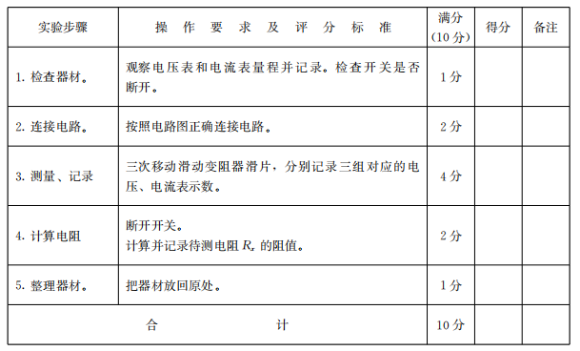

图2 2021年成都初中物理毕业实验操作考试试题8评价标准

表3 图1改进试题8评价标准及评分细则

|  |  |  |  |  |
| --- | --- | --- | --- | --- |
| **实验操作要求** | **评分标准** | **满分**  **（15分）** | **得分** | **评分细则** |
| 1、设计实验电路图 | 正确作出实验电路图。 | 1分 |  | 能正确画出伏安法测电阻的电路图并作图标准得1分；设计电路正确，但作图潦草，不标准扣0.5分；设计错误，经老师提示后能改正则不得分。 |
| 2、按照设计电路图图连接电路 | 1、检查实验仪器。  2、按照电路图正确连接电路。 | 5分 |  | 1、实验前检查电流表、电压表是否归零，开关是否断开共得1分。若实验前开关未断开扣0.5分并提醒学生改正。  2、学生能自行正确连接好电路得4分。电流表量程选（0~0.6A）且正负接线柱连接正确得1分；电压表选（0~3V）且正负接线柱连接正确得1分；滑动变阻器连接正确且滑片至于阻值最大处得1分；电路各处连接方式(串、并联)正确得1分。若学生不能自行发现错误并改正的，教师可以指导，但要扣除相应分值。 |
| 3、进行实验，收集数据 | 移动滑动变阻器滑片，收集对应的电压、电流表数据。 | 3分 |  | 闭合开关，移动滑片至3处不同阻值处，分别收集对应的电流表和电压表数据，每收集一组得1分。没有收集完成的，老师可提醒完成。 |
| 4、设计表格，记录数据 | 1、断开开关。  2、作出合理的实验表格，记录数据。 | 3分 |  | 1、实验完成后学生自行断开开关得1分。  2、设计实验表格合理得2分，没有注明单位扣0.5分。 |
| 5、计算电阻 | 计算并记录待测电阻R的阻值。 | 2分 |  | 会运用欧姆定律公式得1分，计算和处理结果正确得1分。 |
| 6、整理器材 | 整理器材，清理桌面。 | 1分 |  | 先断开开关，后拆去电池得1分。 |
| 合 计 | | 15分 |  |  |

**参考文献：**

[1]丁建立.初中物理实验操作考试实施的问题与对策[J].教育科学论坛，2018,（10）：37-38.

[2]潘华青.初中物理实验操作能力表现性评价研究——基于ＰＴＡ量表法的设计[J].物理之友,2018,(6):10-12.

本文是中国教育装备行业协会教育装备研究院课题《实验课程考试方法、标准》成果之一，批准文号：CEFR18013R8。